附件1
技术需求填报系统操作手册

一、会员注册说明
登录宁波科技大市场网站（http://www.nbjssc.org.cn/）进行会员注册；具体操作如下图所示：
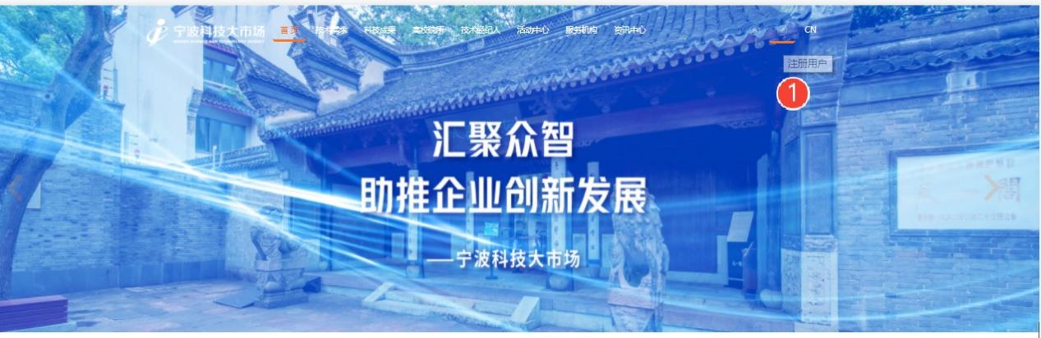
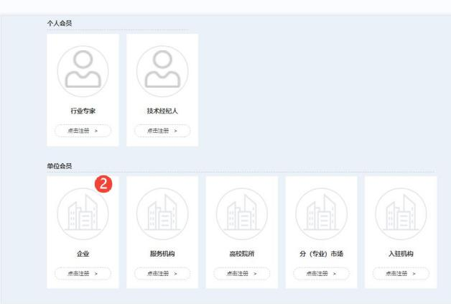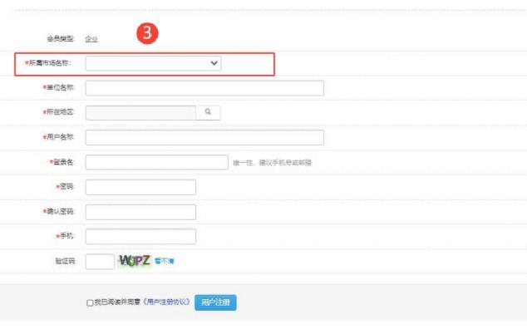
1. 红框③内所属市场名称选择企业所在县区（市）分市场名称，如果企业所在县区（市）无分市场请选择“宁波科技大市场”。
2. 会员注册后需经宁波科技大市场及分市场工作人员审核通过后，才可填报创新挑战赛技术需求。（注册信息填好后可以及时联系下表各市场工作人员进行会员注册信息审核）
单位名称 | 姓名 | 联系方式
海曙区 | 朱豪杰 | 13615743561
江北区 | 史可蔚 | 15257479723
镇海区 | 何明柱 | 13819837261
北仑区 | 白丹 | 0574-86781505
鄞州区 | 刘涛 | 0574-89256651
奉化区 | 方爱玉 | 15968432209
余姚市 | 常飞 | 0574-89553542
慈溪市 | 王莎莎 | 18258772917
宁海县 | 叶凌霄 | 13245621263
象山县 | 黄一哲 | 18042082372
高新区 | 胡思聪 | 0574-89289265
杭州湾 | 陈林杰 | 0574-87910861

二、创新挑战赛技术需求填报说明
选择“挑战赛需求管理”模块，选择“挑战赛需求添加”，输入相关内容，其中重大技术需求名称及内容指标为委外开发内容范畴。

三、创新挑战赛技术需求状态说明
1. 若技术需求尚未提交，系统将显示“待提交”。
2. 若已提交尚未审核，系统将显示“待审核”。
3. 若审核通过，系统将显示“已审核”。
4. 若审核未通过需修改，系统显示“待修订”，需求企业可点击“修改”按钮可进行修改并提交。

